（様式１）
仙台寒河江会 入会申込書

仙台寒河江会会長 殿

年 月 日
１ | 氏名 | 生年月日  Ｓ  Ｈ | 電話番号 | 出身地
１ | 住所 |  | E-mail
２ | 氏名 | 生年月日  Ｓ  Ｈ | 電話番号 | 出身地
２ | 住所 |  | E-mail
３ | 氏名 | 生年月日  Ｓ  Ｈ | 電話番号 | 出身地
３ | 住所 |  | E-mail
４ | 氏名 | 生年月日  Ｓ  Ｈ | 電話番号 | 出身地
４ | 住所 |  | E-mail
５ | 氏名 | 生年月日  Ｓ  Ｈ | 電話番号 | 出身地
５ | 住所 |  | E-mail
仙台寒河江会に入会します。
※郵送、ＦＡＸ又はメールにてお申込み願います。
※E-mailにつきましては、仙台寒河江会及び寒河江市からのメールマガジンの送付などを予定しております。
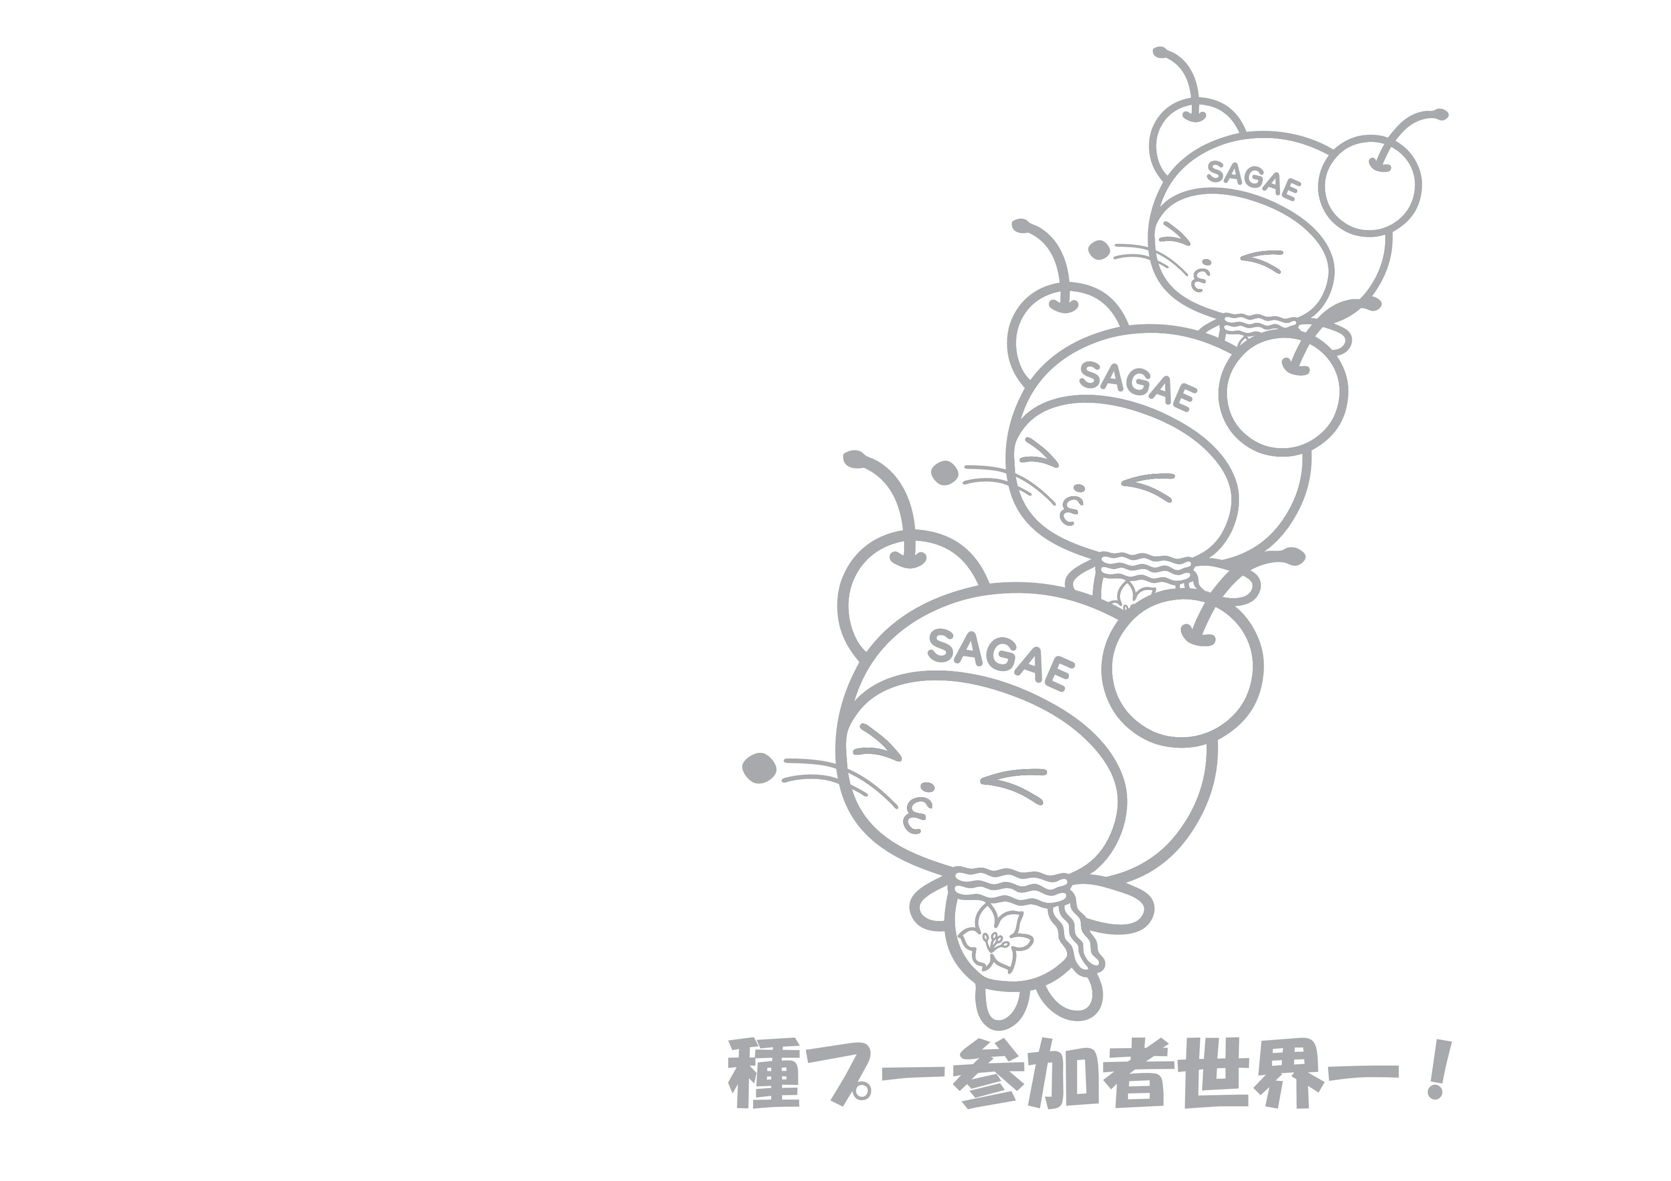
※申込いただいた個人情報は、仙台寒河江会及び寒河江市からのご案内に使用させていただき、本人の了解無しに他への提供は行いません。ただし、会員番号のみ、市内の飲食店や事業者に提供する場合があります。
【申込先】
〒991-8601 寒河江市中央１丁目９番４５号 寒河江市役所 企画戦略課
Tel 0237-85-1413 Fax 0237-86-7220
E-mail seisaku@city.sagae.yamagata.jp

